**Well-Being**

**Projeto individual 2024**

**SPTech**



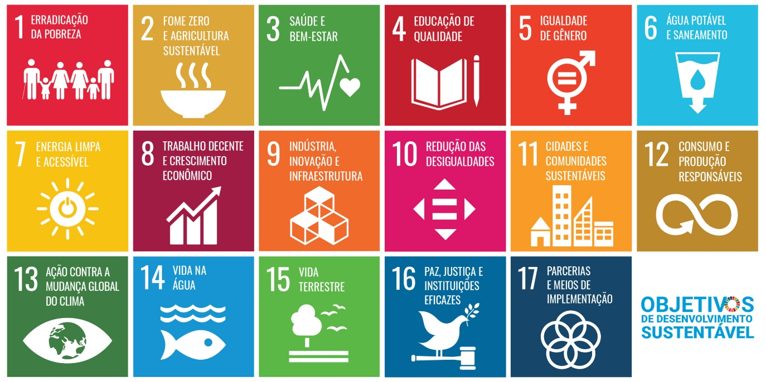

Diego Crispim Dos Santos Campos

RA: 04241019

**Saúde Mental**

**Contexto:**

O avanço tecnológico, em um contexto mundial, vem se desenvolvendo mais e mais, o que traz, além de muitos benefícios, diversas consequências para a sociedade em todos os seus âmbitos.

Podemos perceber essas consequências como por exemplo no índice de sobrepeso de antigamente e de hoje em dia. Nos últimos 10 anos a obesidade no Brasil aumentou em 60% passando de 11,8% em 2006 para 18,9% em 2016, de acordo com o BBC News.

Além das consequências físicas nas pessoas, é notável que o psicológico também foi afetado durante as modificações constantes da tecnologia ao nosso dia a dia. Notamos essas alterações nos elevados casos de distúrbios psicológicos que surgiram com o passar do tempo.

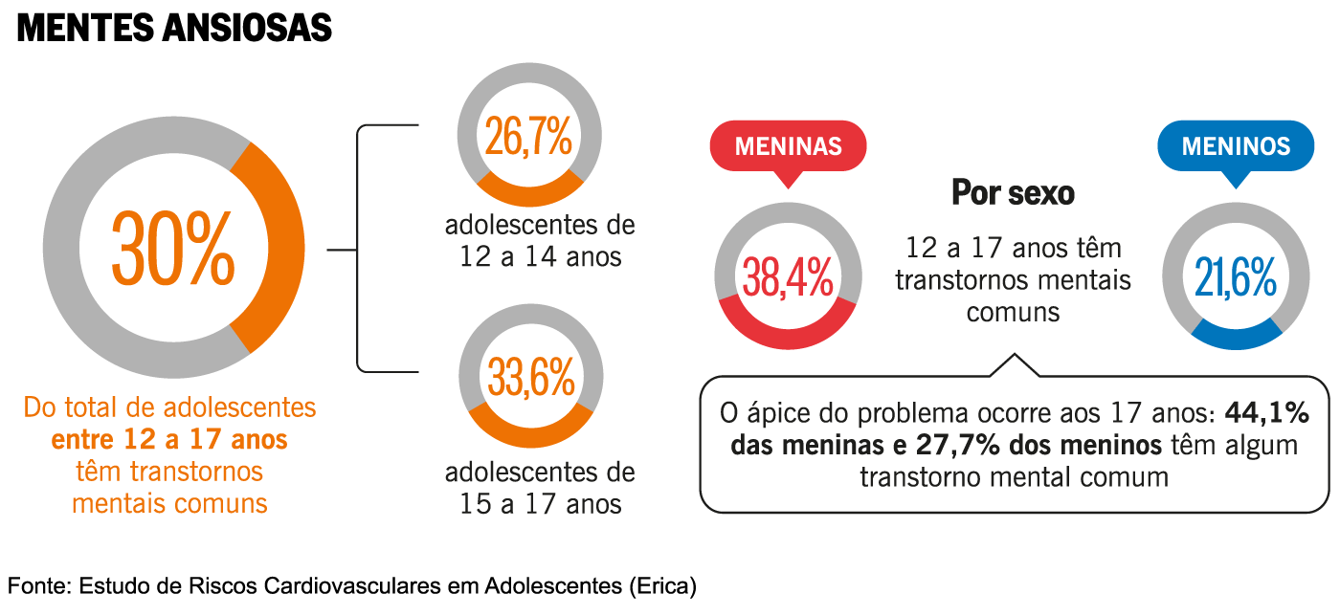Após a pandemia a OMS divulgou que houve um aumento de 25% de casos de depressão e ansiedade ao redor do mundo e isso resulta no fato de que um a cada quatro brasileiros sofrerá com algum transtorno psicológico em sua vida, ou seja, quase 19 milhões de pessoas.

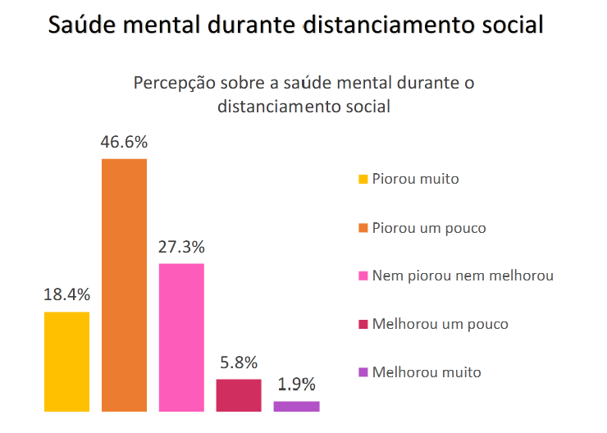

Com isso é notável que tais condições passam a ser ignoradas por muitos, fazendo com que o problema possa se tornar mais grave, ou em piores casos, a pessoa muitas vezes nem descobre que tem essa condição consigo. Outra situação que pode existir, são os casos em que alguém conhece outra pessoa que enfrente esses casos, mas que não sabe como pode ajudar.

Visando solucionar esses problemas, assim como transmitir conhecimento sobre saúde mental, surge a Well Being.

**Contexto Pessoal:**

Após ter sido diagnosticado com ansiedade e ter tido diversas conversas com o meu pai (que tem ansiedade) consegui lidar melhor com ela, foi aí que percebi que em muitos casos, quando você sabe minimamente o que está sentindo você começa a se sentir melhor. Além disso, tive contato com algumas pessoas que enfrentaram depressão e nunca soube realmente como lidar com isso e com elas.

Por isso decidi desenvolver a Well Being, com o objetivo de criar laços entre os usuários para que estes possam se ajudar independente do seu cenário.

**Justificativa:**

Possibilitar que o tema saúde mental deixe de ser um tabu na sociedade e passe a ser tratado.

**Objetivos:**

* Criar um website informativo;
* Criar uma sessão de “comunidade” dentro do website que possibilite a conversa entre usuários.

**Premissas:**

* Parte-se da premissa de que o site terá acessos e cadastros, tornando o mesmo útil;
* Parte-se da premissa de que o usuário utilizará o site a fins de curiosidade ou informação, sendo restrito a isso.

**Restrições**:

* O projeto se restringe à utilização desktop;